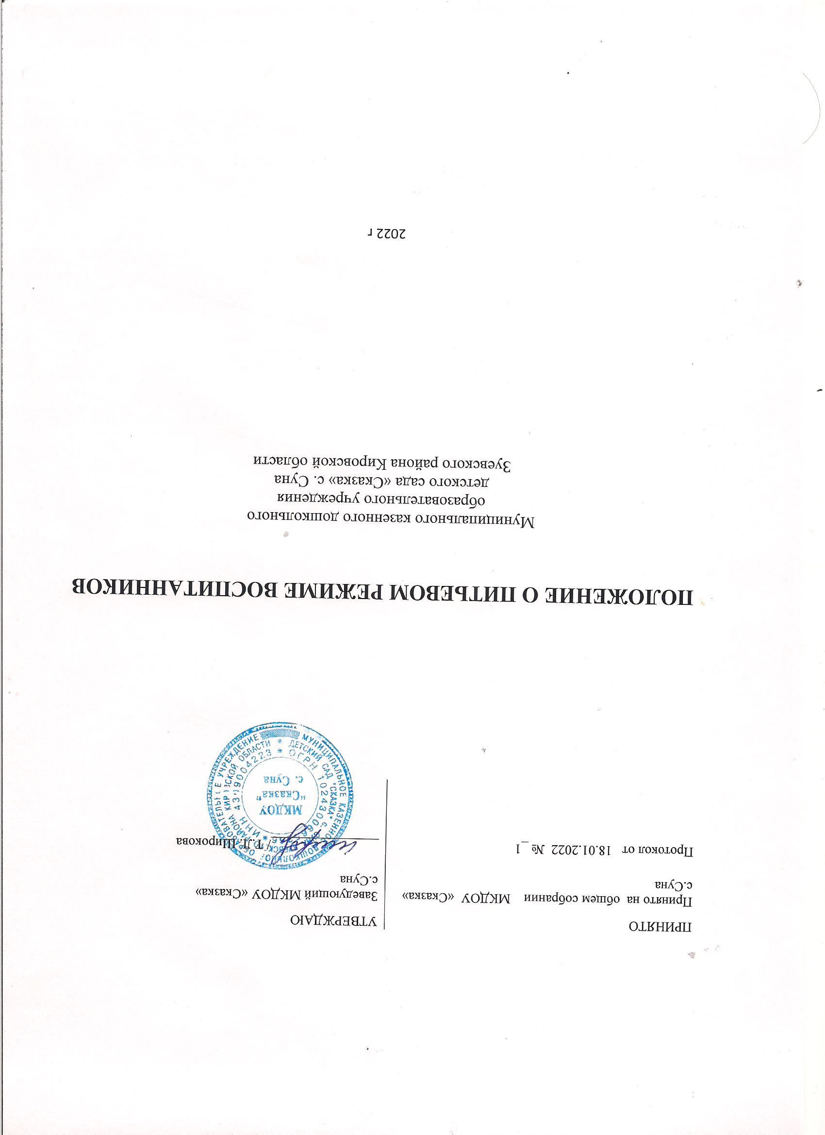

|  |  |
| --- | --- |
| ПРИНЯТО | УТВЕРЖДАЮ |
| Принято на общем собрании МКДОУ «Сказка» с.Суна | Заведующий МКДОУ «Сказка»  с.Суна |
| Протокол от 18.01.2022 № _1 | ________________/Т.Л. Широкова |
|  |  |
|  |  |

**ПОЛОЖЕНИЕ О ПИТЬЕВОМ РЕЖИМЕ ВОСПИТАННИКОВ**

Муниципального казенного дошкольного

образовательного учреждения

детского сада «Сказка» с. Суна

Зуевского района Кировской области

2022 г

**\**

**1. Общие положения**

1.1. Настоящее положение о питьевом режиме (далее Положение) в Муниципальном казенном дошкольном образовательном учреждения детского сада «Сказка» с. Суна Зуевского района Кировской области, осуществляющее образовательную деятельность по образовательным программа дошкольного образования ,реализующего основную образовательную программу дошкольного образования (далее – ДОУ), разработано в соответствии с Федеральным законом от 30.03.99 N 52-ФЗ (ред. от 29.07.2017) "О санитарно-эпидемиологическом благополучии населения" (с изм. и доп., вступ. в силу с 30.09.2017); в соответствии с Постановлением главного государственного санитарного врача РФ от 28.09.2020 №28 Об утверждении санитарных правил СП2.4 3648-20 «Санитарно– эпидемиологические требования к организациям воспитания и обучения, отдыха и оздоровления детей и молодежи»;

1.2. Организация питьевого режима осуществляется согласно приказу заведующего «об организации питьевого режима в МКДОУ «Сказка»с.Суна и настоящего положения» Питьевая вода должна быть доступна ребенку в течение всего времени его нахождения в ДОУ.

**2. Задачи организации**

**питьевого режима в ДОУ**

2.1. Обеспечение детей безопасной по качеству водой, которая необходима для естественной потребности.

2.2. Контроль за организацией питьевого режима осуществляется в соответствии с Постановлением главного государственного санитарного врача РФ от 28.09.2020 №28 Об утверждении санитарных правил СП2.4 3648-20 «Санитарно–эпидемиологические требования к организациям воспитания и обучения, отдыха и оздоровления детей и молодежи»;

**3. Функции должностного лица, осуществляющего**

контроль за питьевым режимом детей

3.1. Контроль за организацией питьевого режима в ДОУ осуществляется администрацией ДОУ ежедневно.

3.2. Ответственность за организацию питьевого режима в ДОУ возлагается на повара, а в группах - на воспитателей и помощников воспитателей.

**4. Организация питьевого режима в ДОУ**

4.1. Питьевая вода должна быть доступна ребенку в течение всего времени его нахождения в ДОУ. Ориентировочные размеры потребления воды ребенком зависят от времени года, двигательной активности ребенка, и, в среднем, составляют 80 мл на 1 кг его веса. При нахождении ребенка в дошкольном образовательном учреждении полный день ребенок должен получить не менее 70 % суточной потребности в воде. Допускается использование кипяченой воды при условии ее хранения не более 3 часов.

Питьевой режим детей организуется с использованием разлитой по чайникам (графинам) питьевой водой, соответствующей требованиям СанПиН 2.1.4.1116-02 «Питьевая вода. Гигиенические требования к качеству воды, расфасованной в емкости. Контроль качества». При этом для организации питьевого режима в дошкольных учреждениях должна использоваться прокипяченная и охлажденная вода, при условии ее хранения не более 3 -х часов. Вода кипятится и охлаждается на пищеблоке в специально отведенной емкости. Обработка емкости для кипячения осуществляется ежедневно в конце рабочего дня.

4.2. Замена кипяченой питьевой воды на группах производится согласно требованиям СанПиН 2.4.3648-20 и отражается в соответствующем ГРАФИКЕ, в котором фиксируется дата, время кипячения и подпись ответственного лица за организацию питьевого режима в группе. (Приложение1). Вода доставляется в группу воспитателем и(или) помощником воспитателя.

4.3. Температура питьевой воды даваемой ребенку, составляет 18-20 С.

4.4. Воду дают ребенку в индивидуальных керамических чашках (кружках). При этом чистые чашки ставятся в специально отведенном месте на специальный промаркированный поднос (вверх дном, под салфетку), а для использованных чашек (кружек) ставится отдельный поднос. Мытье чашек осуществляется организованно, в моечных столовой посуды. Допускается использовать для этой цели одноразовые пластиковые стаканчики.

4.4. К питьевой воде должен быть обеспечен свободный доступ для детей в течение всего времени их пребывания в образовательном учреждении

4.5. В летний период организация питьевого режима осуществляется во время прогулки. Питьевая вода выносится помощником воспитателя на улицу в соответствующей ёмкости (промаркированный чайник с крышкой), разливается воспитателем в чашки по просьбе детей.

4.6. Контроль наличия кипяченой воды в группе осуществляет помощник воспитателя, воспитатели группы.

**5. Ответственность**

5.1. Повар на кухне, воспитатели и помощники воспитателей групп несут персональную ответственность за организацию питьевого режима в ДОУ. 5.2. Контроль за соблюдением питьевого режима в летний период ежедневно осуществляет администрация ДОУ.

Муниципальное казенное дошкольное образовательное

учреждение детский сад «Cказка» с. Суна

Зуевского района Кировской области

# ПРИКАЗ

# с. Суна

|  |  |
| --- | --- |
| 18.01.2022 г. | № 9/1-од |

# Об организации питьевого режима воспитанников

# В соответствии с постановлением главного государственного санитарного врача РФ от 27.10.2020 № 32 «Об утверждении санитарно-эпидемиологических правил и норм СанПиН 2.3/2.4.3590-20 "Санитарно-эпидемиологические требования к организации общественного питания населения"», постановлением главного государственного санитарного врача РФ от 28.09.2020 № 28 «Об утверждении санитарных правил СП 2.4.3648-20 "Санитарно-эпидемиологические требования к организациям воспитания и обучения, отдыха и оздоровления детей и молодежи"»

# Приказываю:

# Организовать питьевой режим воспитанников – кипяченая питьевая вода, упакованная (бутилированная) питьевая вода.

# Определить места раздачи питьевой воды воспитанникам:

# кипяченая питьевая вода – по одному посту в игровой комнате каждой группы;

# расфасованная в емкости вода – по одному посту в теневом навесе каждой групповой площадки игровой зоны.

# Ответственному за организацию питания завхозу Овсянниковой Л.А:

# контролировать, чтобы воспитанники имели свободный доступ к питьевой воде в течение всего времени их пребывания в детском саду;

# контролировать, чтобы кипяченую воду заменяли каждые три часа, фиксировали факт замены в графике;

# готовить заявки и иные документы для закупки бутилированной воды.

# Повару Селюниной Н.В.:

# кипятить воду для организации питьевого режима воспитанников;

# обеспечить качество кипяченой воды;

# вести журнал выдачи питьевой кипяченой воды с пищеблока.

# Младшим воспитателям и воспитателям:

# доставлять кипяченую воду из пищеблока в каждую игровую комнату

# следить, чтобы до раздачи детям кипяченая вода была охлаждена до комнатной температуры непосредственно в чайнике

# C:\Users\ТехПром\Documents\Scanned Documents\Рисунок (248).jpg

МКДОУ «Сказка»с.Суна

______________________________________________________  
_____________________________________

**График смены кипяченой воды**

**Наименование места раздачи воды:** _____________

|  |  |  |  |
| --- | --- | --- | --- |
| **Дата** | **Время замены воды** |  | |
| **Группа** | **Подпись** |
| __________ | 7,30  _____ | _____________________ | ____________________________________________________ |
| _____ | _____________________________ | ____________________________________________________ |
| _____ | _____________________________ | ____________________________________________________ |
| _____ | _____________________________ | ____________________________________________________ |
| __________ | _____ |  |  |

Утверждаю заведующий

МКДОУ «Сказка»с.Суна

Т.Л.Широкова

|  |  |  |  |  |  |
| --- | --- | --- | --- | --- | --- |
| № | Группа | Время смены воды | | | |
| 1 | младшая | 7.30 | 10.30 | 13.30 | 16.30 |
| 2 | средняя | 7.30 | 10.30 | 13.30 | 16.30 |
| 3 | Старшая | 7.30 | 10.30 | 13.30 | 16.30 |

ГРАФИК

питьевого режима